Муниципальное бюджетное дошкольное образовательное учреждение Знаменский детский сад общеразвивающего вида с приоритетным осуществлением деятельности по художественно-эстетическому направлению развития детей « Светлячок»

ПАСПОРТ РАЗВИВАЮЩЕЙ ПРЕДМЕТНО - ПРОСТРАНСТВЕННОЙ СРЕДЫ ФИЗКУЛЬТУРНОГО ЗАЛА

СОСТАВИЛА:
Рыбкина Людмила Владимировна
Инструктор по физической культуре.

ЗНАМЕНКА -2016
ОБЩИЕ СВЕДЕНИЯ
Спортивный зал располагается в здании МБДОУ детский сад «Светлячок»
Предназначен для проведения непосредственно образовательной деятельности , развлечений и праздников по физической культуре.
Общая площадь физкультурного зала 80 кв.
Ответственный : Рыбкина Людмила Владимировна.
Нормативно-правовая и методическая база построения развивающей предметно-пространственной среды физкультурного зала .
- Конвенция о правах ребенка.
- Конституция Российской Федерации от 25 декабря 1993 года, с изменением от 30 декабря 2008 года.
- Федеральный закон Российской Федерации от 29 декабря 2012 г.№ 273-ФЗ «О образовании в Российской Федерации».
- Федеральный государственный образовательный стандарт дошкольного образования (Приказ Министерства образования и науки Российской Федерации от 17 октября 2013г .№ 1155).
- Письмо Минорбнауки России « Комментарии к ФГОС дошкольного образования», № 08-249 от 28.02.2014г.
- СанПин 2.4.1.3049-13 « Санитарно-эпидемиологические требования к устройству, содержанию и организации режима работы дошкольных образовательных организаций».
- В.А Петровский, Л.П Стрелкова «Концепция построения развивающей среды для организации жизни детей и взрослых в детском саду».
- Программа «От рождения до школы» под редакцией Н.Е Вераксы, Т.С Комаровой;
- Письмо Министерства образования и науки Российской Федерации от 28 февраля 2014 г. № 08-249 (комментарии к ФГОС дошкольного образования);
- Письмо Минобрнауки РФ и Департамента государственной политики в сфере общего образования от 13 января 2014 года № 08-10.
- Комментарии к ФГОС дошкольного образования Министерства образования и науки Российской Федерации № 08-249 от 28 февраля 2014 года.
- Приказ Министерства образования и науки Российской Федерации (Минобрнауки России)от 20 июля 2011 г.№ 2151 г. Москва «Об утверждении федеральных государственных требований к условиям реализации основной общеобразовательной программы дошкольного образования».
- Методические рекомендации по предметно-пространственной развивающей среде (ФИРО).
- Устав ДОУ.
- Локальные акты ДОУ.
- Основная общеобразовательная программа МБДОУ детский сад «Светлячок»
Актуальность .
Физкультурно-оздоровительная работа в ДОУ представляет комплекс мероприятий , направленных на :
. охрану и укрепление здоровья детей;
.формирование жизненно необходимых двигательных умений и навыков ребенка в соответствии с его индивидуальными особенностями, развитие физических качеств;
. создание условий в двигательной активности;
.воспитание потребности в здоровом образе жизни;
. обеспечение физического и психического благополучия;

Физкультурный зал оснащен всеми необходимым спортивным оборудованием. Ребристые доски, гимнастическая стенка, обручи, мячи, скакалки, массажные коврики, гимнастические палки, гимнастические маты, диски здоровья, специальные тренажеры- все это необходимые средства профилактики и коррекции, используемые в работе.
Наличие гладкой стены в зале позволяет ребенку , встав к стене, принять правильную осанку, имея 5 точек соприкосновения: затылок, лопатки, ягодицы, икроножные мышцы, пятки; ощутить правильное мышечное чувство, которое при постоянном повторении передается и закрепляется в ЦСН – за счет импульсов, поступающих с рецепторов мышц. Впоследствии навык правильной осанки закрепляется не только в статическом (исходном) положении, но и при ходьбе, при выполнении упражнений.

В спортивном зале для занятий имеются большие зеркала, чтобы ребенок мог видеть себя в полный рост, формируя и закрепляя зрительный образ правильной осанки, давая при этом описание правильной осанки на основе образов героев сказок, животных, постепенно переходя к описанию собственной осанки, осанки друзей.
Соблюдение гигиенических требований, красочность и разнообразие оборудования привлекает детей, и они с удовольствием занимаются утренней гимнастикой, физкультурными занятиями, досугами и праздниками. Развивающая среда отражает те образовательные задачи, которые поэтапно усложняются и ориентированы на зону ближайшего развития ребенка. Реализует возможность для девочек и мальчиков проявлять свои склонности с принятыми в нашем обществе нормами. Обеспечивает возможность самовыражения воспитанников, индивидуальную комфортность и эмоциональное благополучие каждого ребенка.
Новизна
Развивающая среда необходима для усвоения программного материала, правильно продуманная она позволяет педагогу обеспечить усвоение с определенными принципами обучения, возрастными особенностями и индивидуальными возможностями детей. Помогает педагогу трансформировать задачу для детей, интересно, с учетом возраста. Правильно организованная развивающая среда позволяет раскрывать двигательное творчество ребенка, его моторную характеристику собственного тела, формирует быстроту и легкость ориентировки в бесконечном пространстве двигательных образов, учит относится к движению как к предмету игрового экспериментирования. Позволяет реализовать коллективное творчество. С помощью спортивного оборудования дети приобщаются к богатствам физической культуры, у них формируется важная потребность к занятиям, интерес к ежедневному выполнению физических упражнений.
Цель развивающей среды физкультурного зала: закрепление знаний детей, накопление опыта в спортивной , поисковой и познавательной деятельности.
Задачи развивающей среды:
. активизировать мыслительную деятельность с помощью спортивного оборудования (называя его, поговаривая действия с ним)
.использование пространственной терминологии и специальных упражнений с предметами (для самостоятельного выбора и способа выполнения действий с ним).
. использование спортивного оборудования для сравнения , анализа, вопросов и создание поисковых ситуаций.
. создание условий для всестороннего развития личности ребенка.
. решение комплекса оздоровительных , образовательных и воспитательных задач.
Принципы развивающей среды спортивного зала
. принцип информативности
. принцип полифункциональности
.принцип дистанции позиции при взаимодействии
. принцип этапности и учета возрастных особенностей ребенка
.принцип активности
.принцип комплексирования и гибкого зонирования
.принцип привычных и неординарных элементов
. принцип трансформируемости
.принцип стабильности и динамичности
. принцип педагогической целесообразности
Конкурсы с туннелями, игры на оздоровительной дорожке помогают детям в развитии и саморазвитии в реализации потребности в двигательной активности.

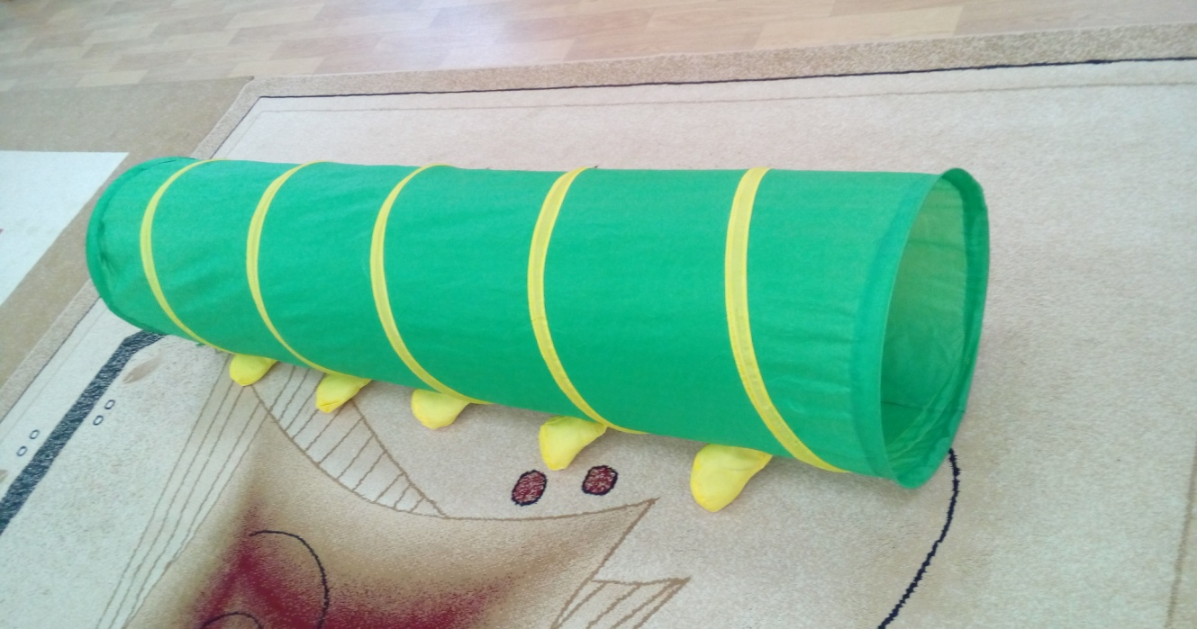
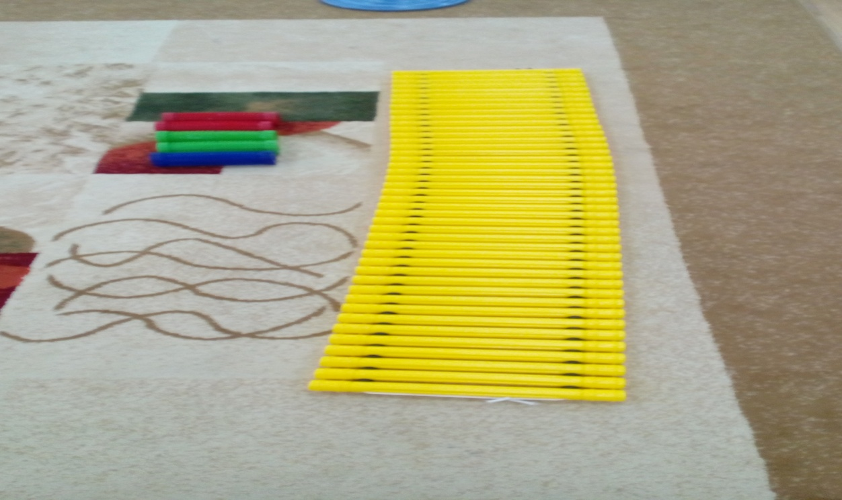
Занятия на оздоровительной дорожке реализуют задачи обучения, воспитания и развития детей. Использование нетрадиционных подходов позволяет поддерживать интерес детей к занятиям на дорожке.
Спортивное оборудование в зале установлено так, чтобы каждый ребенок мог самостоятельно им пользоваться.

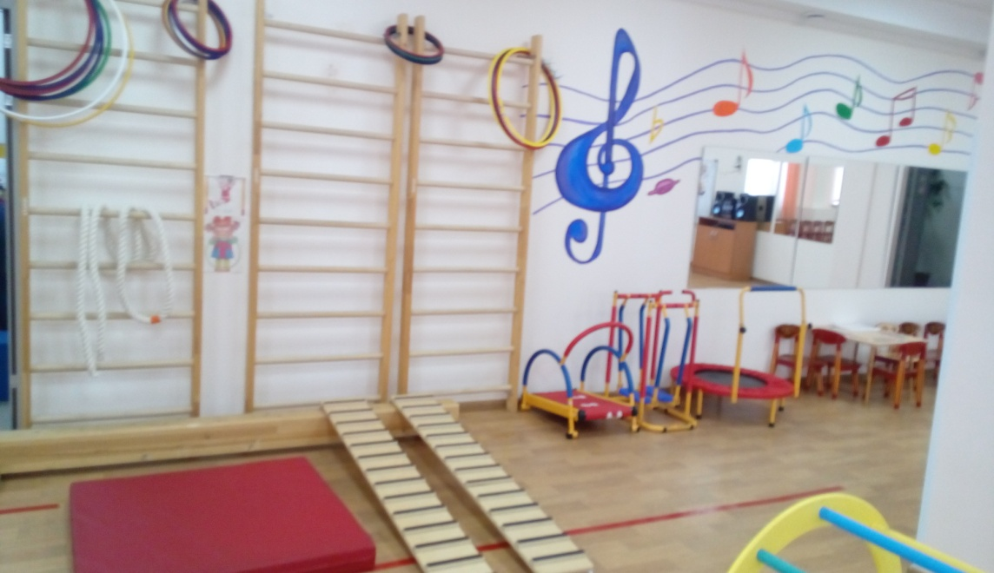

. чувствовать комфортно с ним
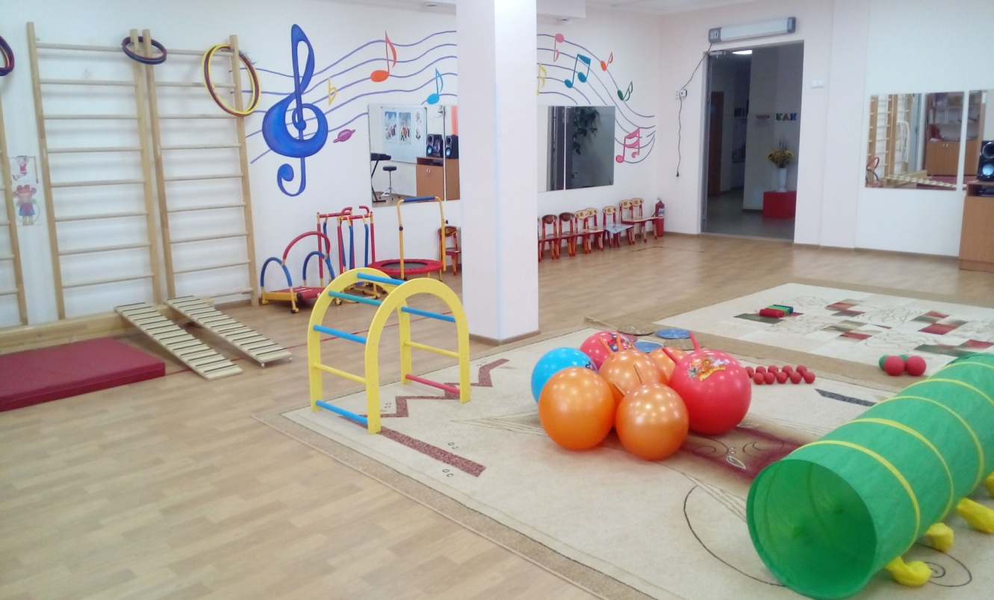
. мог добиваться результата, мыслить, творить

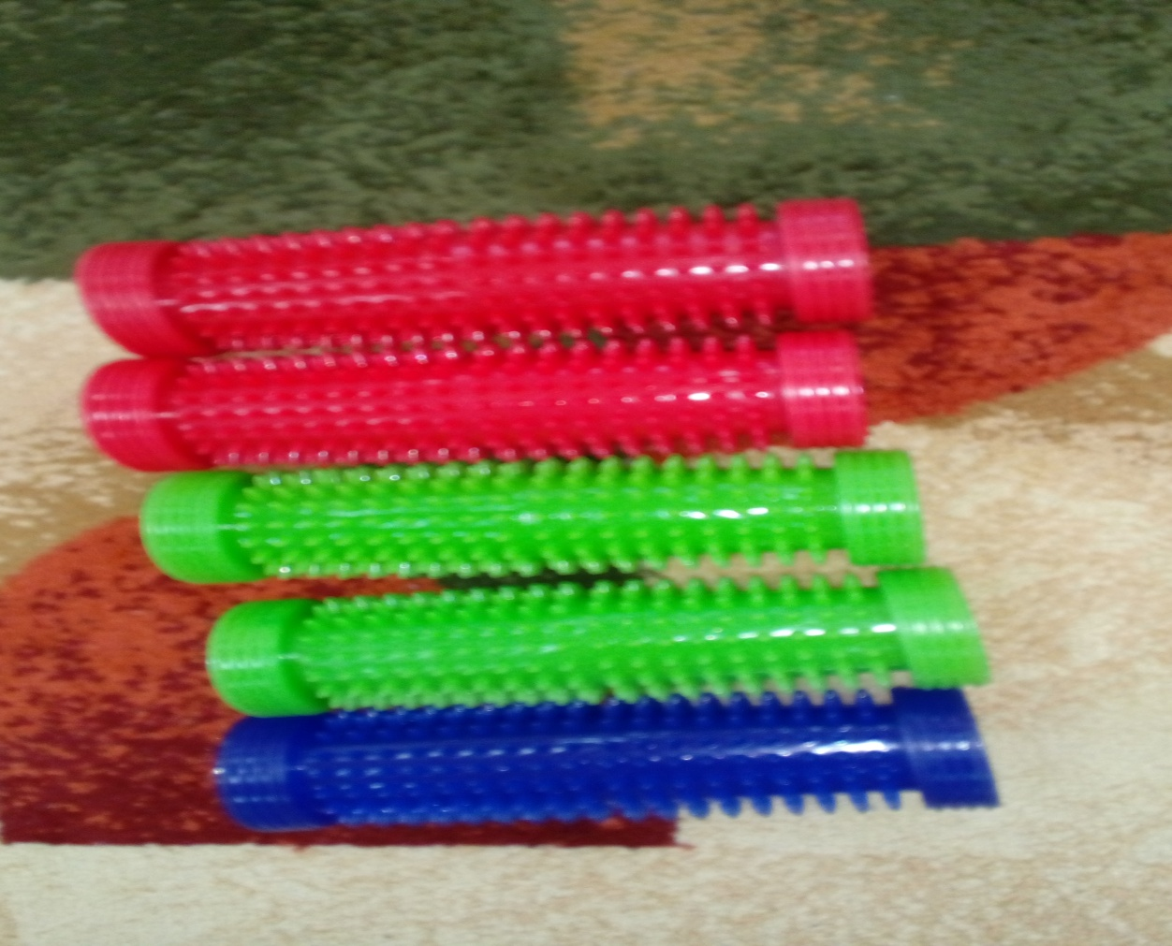

. чтобы у него возникал интерес к новым усилиям и достижениям
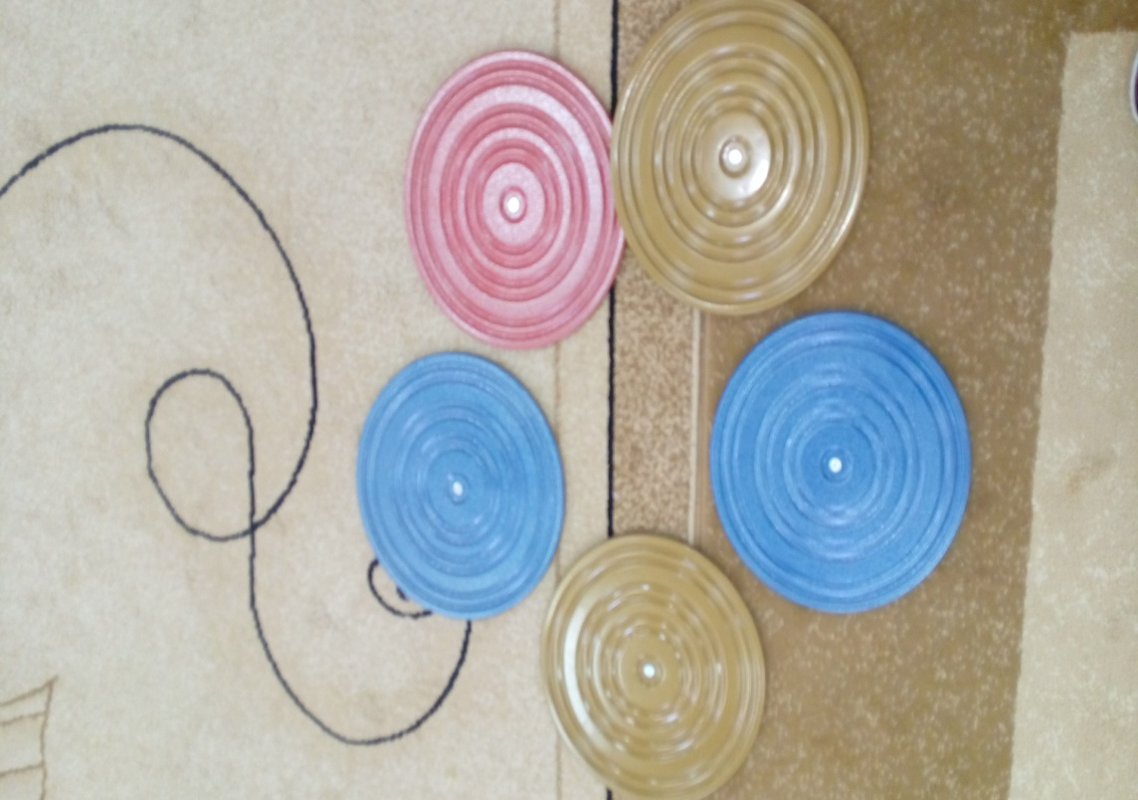
. чтобы эффективно осуществлялось физическое развитие

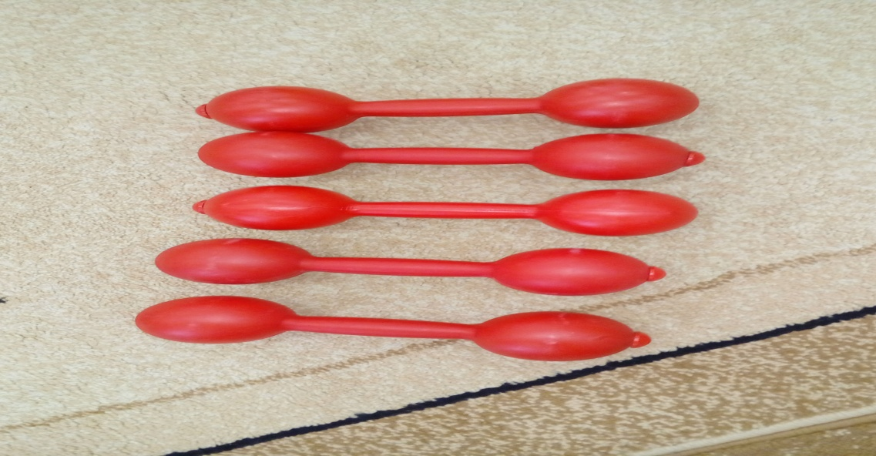

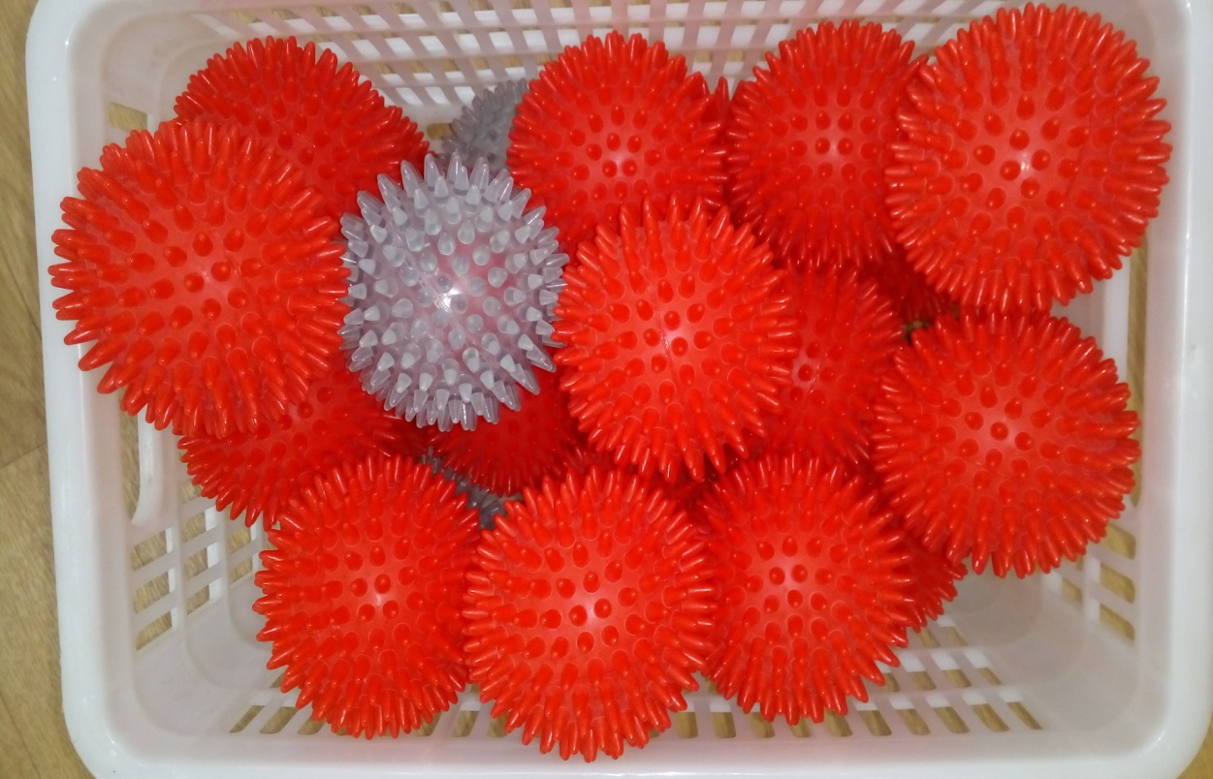
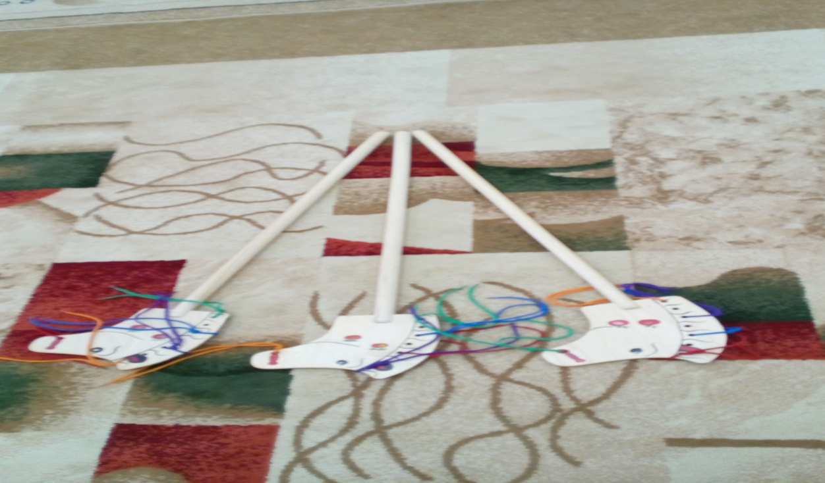
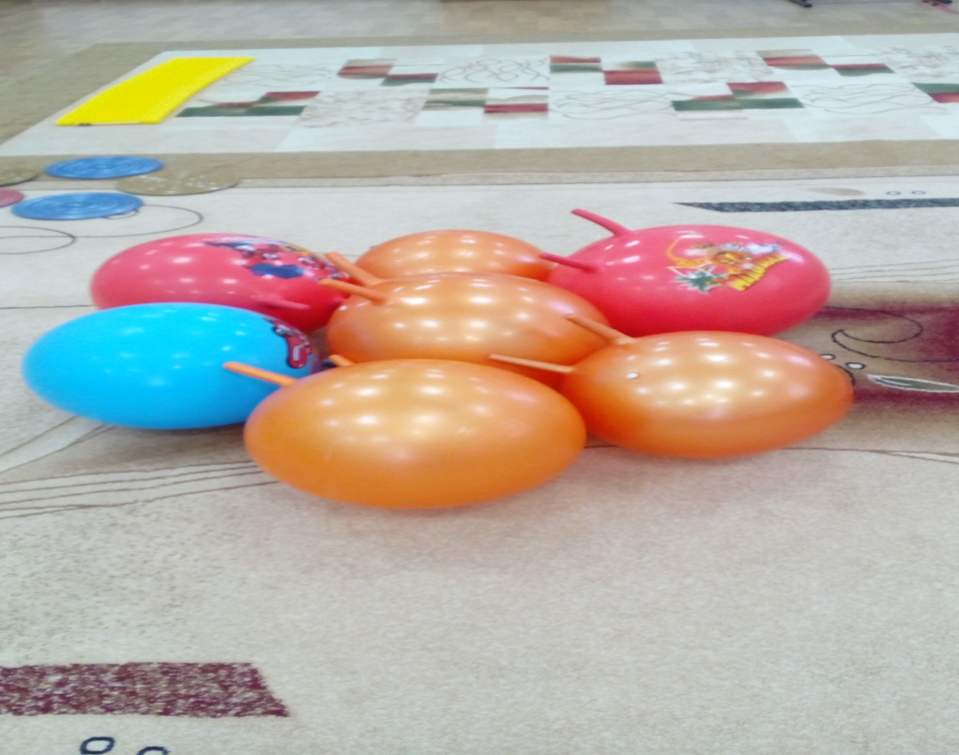

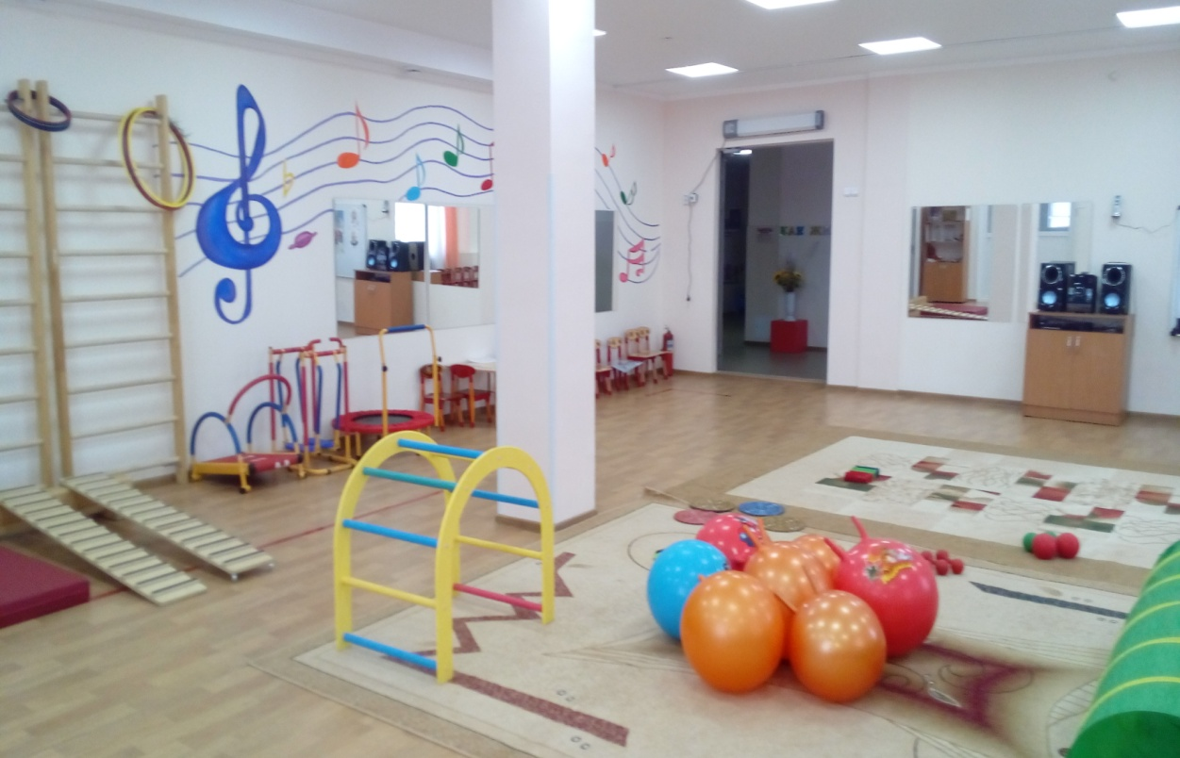

Оборудование для физкультурного зала

гимнастическая стенка | 3
ребристая доска | 2
тоннель | 3
дуга для подлезания | 1
канат | 3
канат с узлами | 1
мат мягкий | 5
балансир «диск здоровья» | 20
кольцеброс (набор) | 3
скамейка гимнастическая | 2
бревно гимнастическое | 1
щит баскетбольный навесной | 1
мишень | 1
мячи 26 см | 30
коврик массажный | 1
массажный ролик | 9
массажные мячи | 20
мяч футбольный | 5
погремушки | 10
массажное кольцо (эспандер) | 30
гантели | 20
гимнастическая палка 100см | 20
гимнастическая палка 70 см | 20
гимнастическая палка 30см | 20
конусы | 10
футбольные ворота | 1
скакалка | 20
тренажеры :
«батут» | 1
«велотренажер» | 1
«беговая дорожка» | 1
«гребля» | 1
мешоки с песком | 10
шнурки (косички) | 10
кегли | 10
флажки | 30
ленты | 40
музыкальный центр | 1

